Десятидневное меню (ДЕНЬ–9)
Прием пищи | Наименование блюда | Вес блюда | Пищевыевещества |  |  |  | № рецеп туры
Прием пищи | Наименование блюда | Вес блюда | Белки (г) | Жиры (г) | Угле-  воды (г) | Энерг.  ценность (ккал) | № рецеп туры
Завтрак | омлет | 100 | 2,6 | 7,8 | 2,5 | 254 | 307
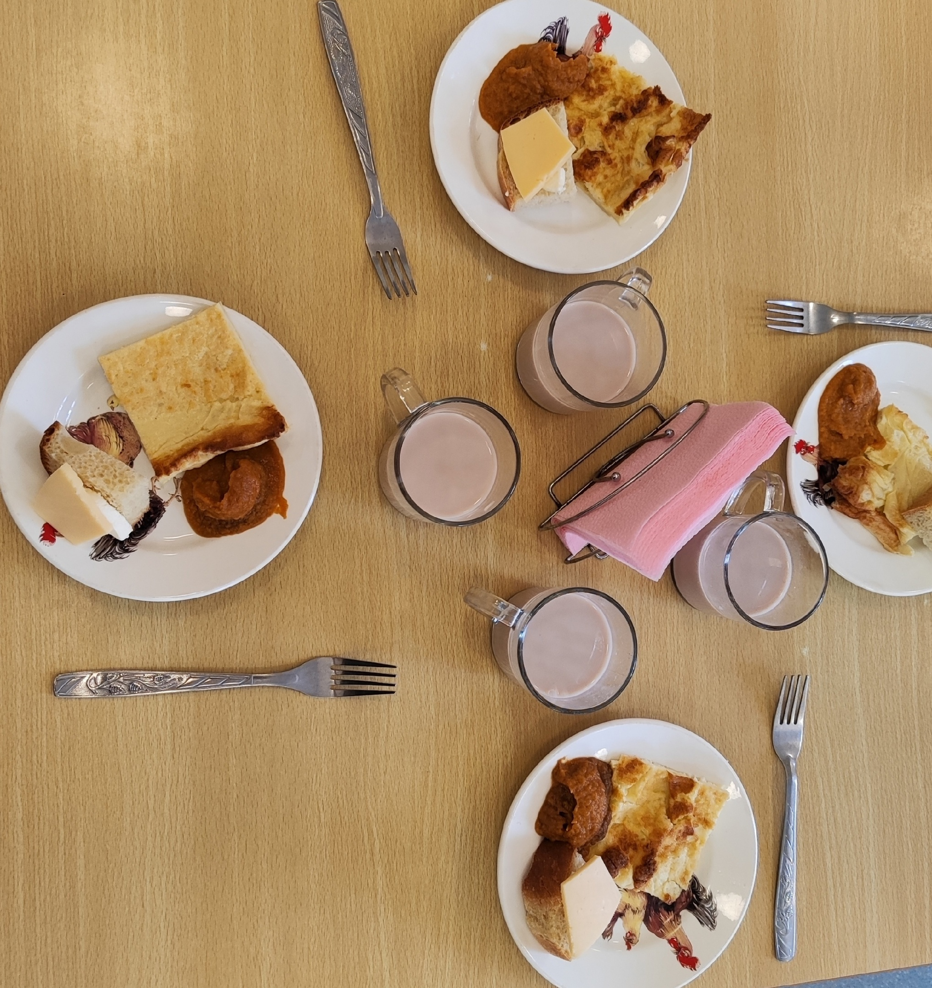 | икра кабачковая | 60 | 5,6 | 4,9 | 71,8 | 354 | 120
 | бутерброд с маслом, с сыром  какао | 50/10/10  180 | 4,04  4,5 | 1,18  4 | 24,46  28,81 | 113  169 | 99/97  509
2 завтрак | фрукты свежие | 100 | 0,30 | - | 10,20 | 41,40 | 118
Обед | суп рассольник | 200 | 0,96 | 20,08 | 7,02 | 80,6 | 139
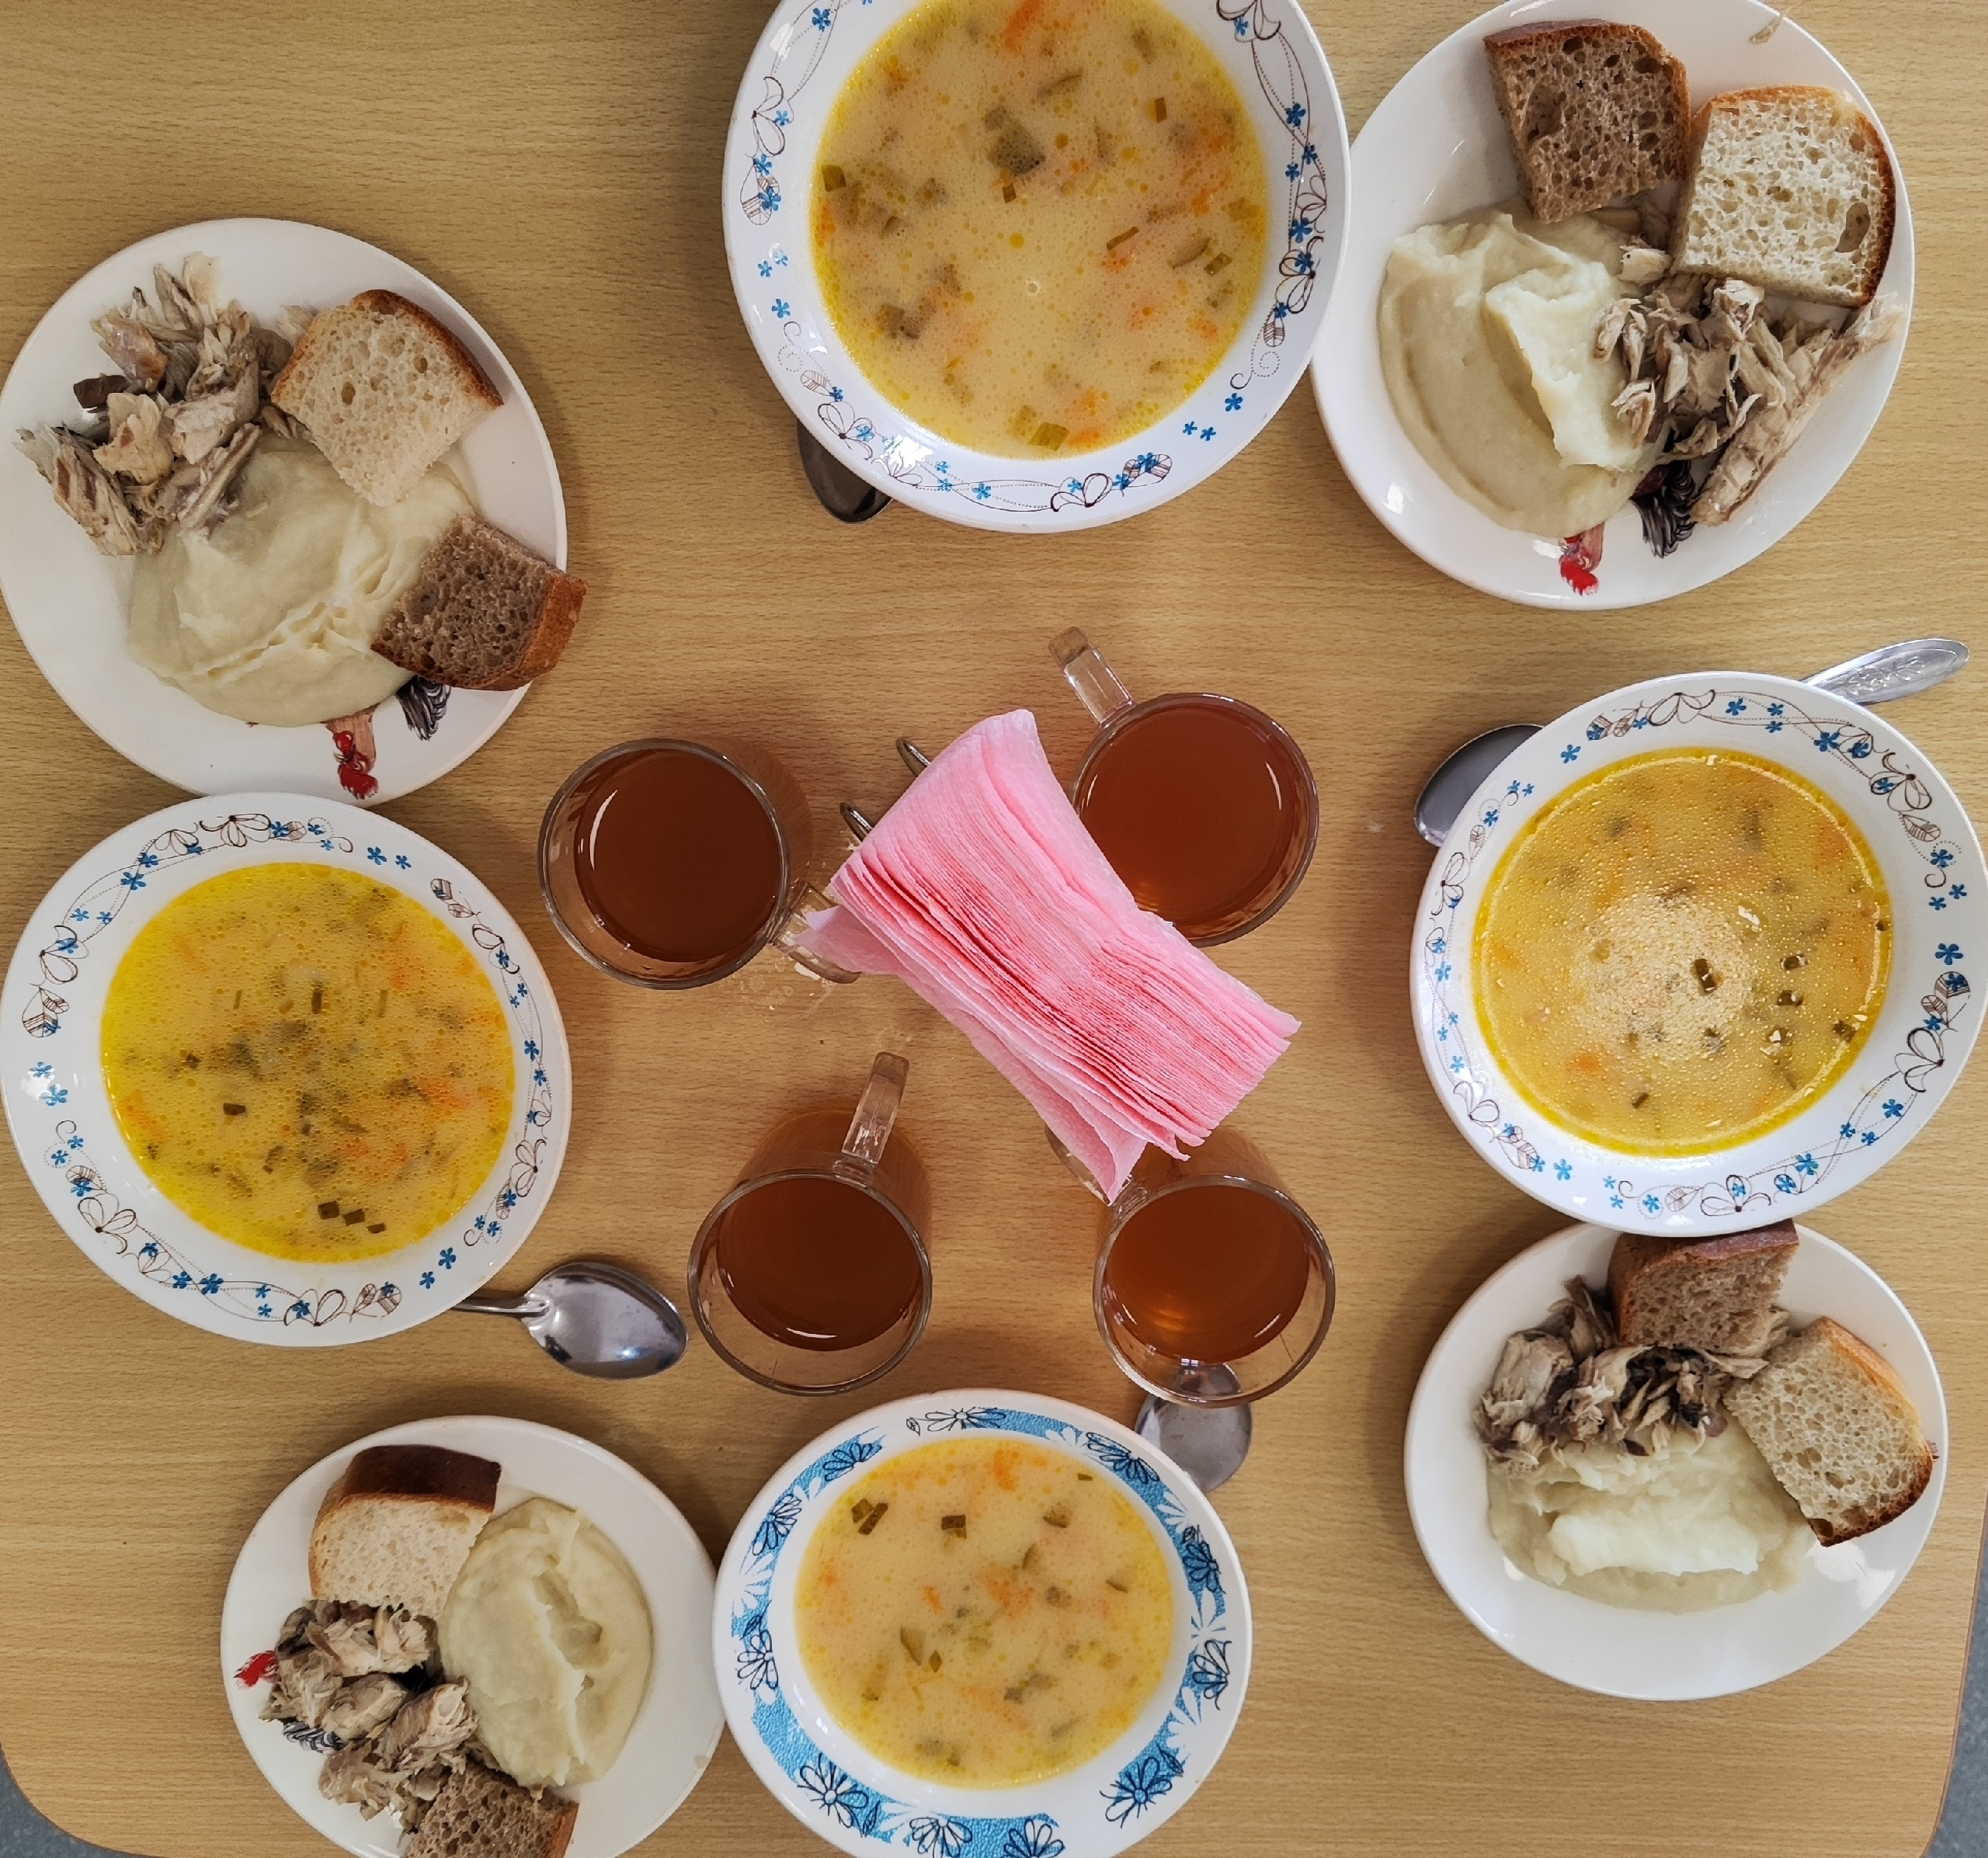
 | рыба отварная | 80 | 14,24 | 0,25 | 0,32 | 93,2 | 338
 | картофельное пюре | 150 | 4,2 | 9,8 | 21,8 | 18,4 | 434
 | компот из сухофруктов | 180 | 1,4 | - | 29 | 122 | 527
 | хлеб пшеничный | 45 | 3,6 | 1,07 | 22,23 | 126,9 | 114
 | хлеб ржаной  овощи соленные | 25  80 | 1,72  4,62 | 0,32  4,52 | 10,22 | 55,5  164,09 | 115  113
Полдник | Запеканка из творога | 80 | 12,3 | 13,63 | 40,72 | 260,90 | 319
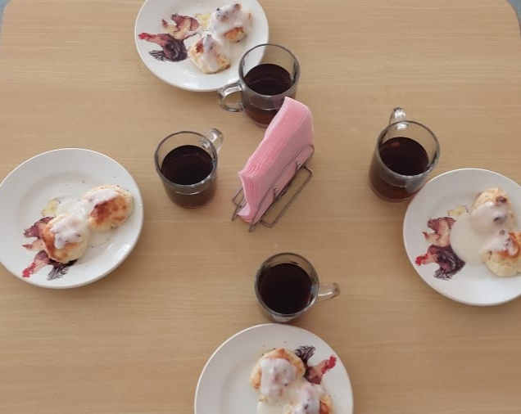 | соус сметанный  чай | 30  180 | 0,31  1,2 | 10,0  0,0 | 14,4  1,7 | 71,8  12,01 | 456  501
Итого за день |  |  | 63,68 | 74,49 | 289,28 | 1797,35

